PROJECT | VIVADIM3
VIVALIA – DIM3 : | USE AND ECONOMICAL IMPACT OF DIM3 CLINICAL NUTRITION SYSTEM
PROTOCOL VERSION : | DRAFT 0.1
DATE | 21/5/23

Note : this is draft version to be used as a convergence tool between Vivalia entities and Dim3.
Once consensus on basic steps will be achieved the protocol sensu stricto will be finalized.

Note : some parts of Lille Protocol will be translated in the final protocol regarding users surveys and trainings

SUMMARY :

Implementation at 360° clinical nutrition management procedure within the Vivalia Group, based on an E-Health tool developed and validated by the company Dim3.

The products in question are Nutrow , Scorso and Feedim (see appendix for Dim3 platform presentation). Vivalia will have access to Dim3's new-generation digital tools on a routine basis. These will enable documented improvements in :
-savings and financial gains defined in terms of reimbursement criteria for hospitalization days - -reduction of administrative tasks for the medical professions (dieticians, nurses, doctors,RHM ).
-time gains in patient management

This project does not include impact on patients.

- The DIM3 SOLUTION
- FINANCIAL IMPACT
- INSTALLATION PROCESS PROCEDURE
- TIME SAVINGS
- USERS SURVEYS

- THE DIM3 SOLUTION

Dim3 is a MedTech company focused on the fight against malnutrition. Dim3's products and services consist of a digital platform for real-time diagnosis and monitoring of clinical nutrition problems, to facilitate clinical decision-making processes. Monitoring is constant throughout the patient's care pathway.

Dim3 provides the first commercial CE-marked clinical nutrition monitoring platform, from hospital to home care, enabling the highest level of monitoring to increase clinical nutrition compliance. By optimizing the quality of nutritional care throughout the patient journey, this platform is the transmission belt that enables data continuity at all stages of the patient journey between hospital and home care.

The Dim3 solution is based on a software package (Nutrow/Scorso) and an electronic device (Feedim) integrated into users' electronic medical record systems. Nutrow and Scorso are web-based applications, while Feedim is an Internet of Medical Things (IoMT) device. They can be deployed or scaled on hospital/homecare premises or in the cloud, with state-of-the-art cybersecurity built in. All standards applicable to the design and manufacture of medical devices form the basis of Dim3's development principles.

- FINANCIAL IMPACT USING THE DIM3 PLATFORM

The financial impact will be based on the Belgian reimbursement pathway, as described hereunder:
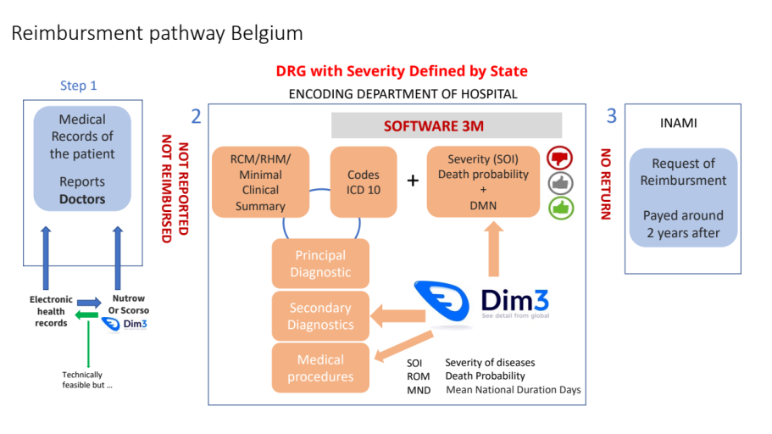

Part 1: Reference definition

At activation of the project, under the supervision of Dr Lemaire of Vivalia, a retrospective analysis of malnutrition impact on reimbursement will be performed for the years 2022 and 2023.

The methodology will be defined using the geriatric ward patients where malnutrition is high concern and where dietician data regarding malnutrition are available BUT NOT used in the medical report of the patient made by the doctors.

Once the methodology approved, the retrospective analysis will be performed on other wards including ICU, Gastroenterology and Oncology.

This reference step will allow to define data of relevant importance to consider in the comparison step.

Part 2 : Impact of Dim3 system

The patients in geriatrics, gastroenterology, oncology and ICU will be screened for malnutrition risk using Scorso on tablet and their results included in Nutrow.

With the Vivalia IT and EHR providers, a methodology to push the malnutrition status will be defined to be sure that this status is included in the Medical record of the patient, base of the reimbursement.

Every 3 months, a comparison with retrospective information will be done to speed up potential publications and dissemination of information toward stakeholders.

The analysis will be performed for 12 months to prepare a final report to be due the 15th month at maximum.

Metrics:

- Impact on secondary diagnostic value
- Impact on medical procedure used
- Comparison of % of patients not encoded with malnutrition status before versus after the use of Dim3 products.

- RHM Data evolution before/after
- Comparison of amount of annual reimbursement status before versus after the use of Dim3 products

- INSTALLATION PROCESS PROCEDURE

FIRST INSTALLATION SCOPE = ICU DEPARTMENT
The installation process of Dim3 system (NUTROW + FEEDIM) in ICU will be monitored and fully reported by IT of Vivalia and Dim3 using an automated common tool to be agreed by both.

Those data will be used to define a “standard” procedure of installation to discuss with prospects and understand feasibility or unfeasibility in the earliest stage of technico/commercial discussion.

- TIME SAVING

NUTROW FEEDIM USE / ICU

PART 1: An analysis of the current procedure of clinical nutrition management in the ICU will be performed and time dedicated to this procedure will be computed including feeding pumps management. Procedure will be analyzed toward Espen recommendations, and strengths and weaknesses identified. Recommendation of dieticians not followed by ICU clinicians will be also discussed.

PART 2: After implementation of Dim3 system and a training period of 6 weeks, the impact on time dedicated to clinical nutrition will be monitored. Discrepancies in time will be extrapolated on a yearly base on beds base and translated in terms of time gained to increase contact with patient. It will not be expressed as Full time Equivalent in the study.

Results will be exploited in publications.

SCORSO

PART 1: An analysis of the current procedure for malnutrition screening will be performed and time dedicated to this procedure will be computed. This analysis should also help understand why some patients are not screened.

PART 2: After implementation of Dim3 Scorso, the impact on time dedicated to malnutrition screening will be monitored. Discrepancies in time will be extrapolated on a yearly base based on all? admissions and translated in terms of time gained to increase contact with patient. It will not be expressed as Full time Equivalent in the study.

Note on Scorso: the timing gain should be low as the questionnaire has to be performed, whether it is manually or digitally. The analysis must include the pathway of data.

- USERS SURVEYS

Annexe 1 : Questionnaire NUTROW
Note : A remplir par chaque praticien ayant utilisé Nutrow
1. Informations
1.1 Informations personnelles
Nom Prénom
Titre
Département
1.2 Informations sur l’utilisation
Date de début d’utilisation
Date de fin d’utilisation
Durée moyenne (en minutes) estimée d’utilisation de NUTROW par patient et par jour
Combien de fois avez-vous utilisé NUTROW ?

2. Enquête de satisfaction

2.1 Tableau de bord (Dashboard)
L’écran du tableau de bord (Dashboard) est convivial, facile à comprendre et à utiliser.
Pas du tout d’accord  1 | 2 | 3 | 4 | Tout à fait d’accord  5
○ | ○ | ○ | ○ | ○

Le widget du tableau de bord « jauge : objectif & administré » m’offre une vision claire de l’atteinte des objectifs nutritionnels d’un patient
Pas du tout d’accord  1 | 2 | 3 | 4 | Tout à fait d’accord  5
○ | ○ | ○ | ○ | ○

Les informations affichées sur l’écran du tableau de bord sont pertinentes et m’aident à prendre des décisions éclairées en matière de nutrition pour un patient
Pas du tout d’accord  1 | 2 | 3 | 4 | Tout à fait d’accord  5
○ | ○ | ○ | ○ | ○
Y a-t-il des informations que nous pouvons ajouter (ou supprimer) pour améliorer l’écran du tableau de bord ?

2.2 Suivi
L’écran de suivi me permet d’avoir accès à la plupart des informations nécessaires relatives à la nutrition
Pas du tout d’accord  1 | 2 | 3 | 4 | Tout à fait d’accord  5
○ | ○ | ○ | ○ | ○
Les informations présentées sur l’écran de suivi sont pertinentes
Pas du tout d’accord  1 | 2 | 3 | 4 | Tout à fait d’accord  5
○ | ○ | ○ | ○ | ○

J’ai d’autres commentaires pour améliorer l’écran de suivi (positifs et/ou négatifs)

2.3 Outil de dépistage
Les outils de dépistage sont faciles à utiliser et conformes aux directives nutritionnelles
Pas du tout d’accord  1 | 2 | 3 | 4 | Tout à fait d’accord  5
○ | ○ | ○ | ○ | ○

J’ai d’autres commentaires sur l’amélioration des outils de dépistage (positifs et/ou négatifs)

2.4 Suivi du statut nutritionnel d’un patient
La voie nutritionnelle du patient est claire, logique et facile à suivre
Pas du tout d’accord  1 | 2 | 3 | 4 | Tout à fait d’accord  5
○ | ○ | ○ | ○ | ○

Je peux trouver facilement les informations dont j’ai besoin
Pas du tout d’accord  1 | 2 | 3 | 4 | Tout à fait d’accord  5
○ | ○ | ○ | ○ | ○

Je peux facilement déterminer et suivre les besoins nutritionnels
Pas du tout d’accord  1 | 2 | 3 | 4 | Tout à fait d’accord  5
○ | ○ | ○ | ○ | ○

J’ai d’autres commentaires sur l’amélioration du suivi nutritionnel des patients (positifs et/ou négatifs)

2.5 Satisfaction globale
En général, je trouve l’interface d’utilisateur NUTROW claire et facile à utiliser
Pas du tout d’accord  1 | 2 | 3 | 4 | Tout à fait d’accord  5
○ | ○ | ○ | ○ | ○

NUTROW clarifie le processus de thérapie nutritionnelle
Pas du tout d’accord  1 | 2 | 3 | 4 | Tout à fait d’accord  5
○ | ○ | ○ | ○ | ○

Globalement, NUTROW possède une interface d’utilisateur réactive qui répond rapidement à mes demandes
Pas du tout d’accord  1 | 2 | 3 | 4 | Tout à fait d’accord  5
○ | ○ | ○ | ○ | ○

Je trouve que NUTROW est utile et a un réel impact sur le travail quotidien
Pas du tout d’accord  1 | 2 | 3 | 4 | Tout à fait d’accord  5
○ | ○ | ○ | ○ | ○

Les calculs automatisés de NUTROW me permettent de gagner du temps
Pas du tout d’accord  1 | 2 | 3 | 4 | Tout à fait d’accord  5
○ | ○ | ○ | ○ | ○

NUTROW m’aiderait/m’aide à réduire l’écart entre l’objectif et l’administration réelle de calories
Pas du tout d’accord  1 | 2 | 3 | 4 | Tout à fait d’accord  5
○ | ○ | ○ | ○ | ○
NUTROW me permettrait/me permet de prendre des décisions éclairées, telles que :

Je recommanderais NUTROW à d’autres professionnels de santé
Pas du tout d’accord  1 | 2 | 3 | 4 | Tout à fait d’accord  5
○ | ○ | ○ | ○ | ○

Ce que j’aime le plus chez NUTROW est…

Ce que j’aime le moins chez NUTROW est…

Annexe 2 : Questionnaire FEEDIM
Note : A remplir par chaque infirmier/ère ou aide-soignant/e ayant utilisé FEEDIM
1. Informations
1.1 Informations personnelles
Nom Prénom
Titre
Département :

1.2 Informations sur l’utilisation
Date de début d’utilisation
Date de fin d’utilisation
Durée moyenne (en minutes) estimée pour installer un FEEDIM au chevet du patient ?
Durée moyenne (en minutes) estimée pour faire un appariement*?

2. Enquête de satisfaction

2.1 Installation du dispositif FEEDIM au chevet du patient
Je trouve le dispositif FEEDIM simple à installer au chevet du patient
Pas du tout d’accord  1 | 2 | 3 | 4 | Tout à fait d’accord  5
○ | ○ | ○ | ○ | ○

2.2 Appariement*
Le processus d’appariement Patient–Produit-Pompe-Feedim* est facile à exécuter, je comprends tout-de-suite comment l’exécuter
Pas du tout d’accord  1 | 2 | 3 | 4 | Tout à fait d’accord  5
○ | ○ | ○ | ○ | ○

Je trouve les informations affichées sur les écrans d’appariement* FEEDIM pertinentes et utiles
Pas du tout d’accord  1 | 2 | 3 | 4 | Tout à fait d’accord  5
○ | ○ | ○ | ○ | ○

J’ai d’autres commentaires pour améliorer l’interface d’utilisateur et le processus d’appariement* FEEDIM (positifs et/ou négatifs), tels que :

2.3 Satisfaction globale
En général, je trouve l’interface d’utilisateur FEEDIM claire et facile à utiliser
Pas du tout d’accord  1 | 2 | 3 | 4 | Tout à fait d’accord  5
○ | ○ | ○ | ○ | ○

Je trouve FEEDIM utile et il a un réel impact sur le travail quotidien
Pas du tout d’accord  1 | 2 | 3 | 4 | Tout à fait d’accord  5
○ | ○ | ○ | ○ | ○

Je trouve les informations recueillies par FEEDIM fiables et dignes de confiance
Pas du tout d’accord  1 | 2 | 3 | 4 | Tout à fait d’accord  5
○ | ○ | ○ | ○ | ○

Je recommanderais FEEDIM à d’autres personnes
Pas du tout d’accord  1 | 2 | 3 | 4 | Tout à fait d’accord  5
○ | ○ | ○ | ○ | ○

Ce que j’aime le plus chez FEEDIM est…

Ce que j’aime le moins chez FEEDIM est…

For Scorso, the survey will be done at the end of the study (15th month).

